BORDEREAU DE VERSEMENT DE LA TAXE D’APPRENTISSAGE

TAXE D’APPRENTISSAGE 2021
La loi précise que l’entreprise reste libre de verser sa taxe d’apprentissage avant le 28 Février 2021
E2C Paris est habilitée à percevoir la taxe d’apprentissage au titre des 13% des dépenses libératoires effectuées par l’employeur (ancien hors quota).

VOTRE ENTREPRISE
Raison Sociale :

Adresse :
Code Postal :
Contact pour la taxe d’apprentissage : Téléphone :

Ville :

Mail :

VOTRE VERSEMENT
Vous devez effectuer votre versement directement à :

E2C Paris - TA - 47 rue d'Aubervilliers - 75018 PARIS
Référent au sein de votre entreprise :

Tel :
Montant du versement en euros : Date :
Mail :
€

Signature :

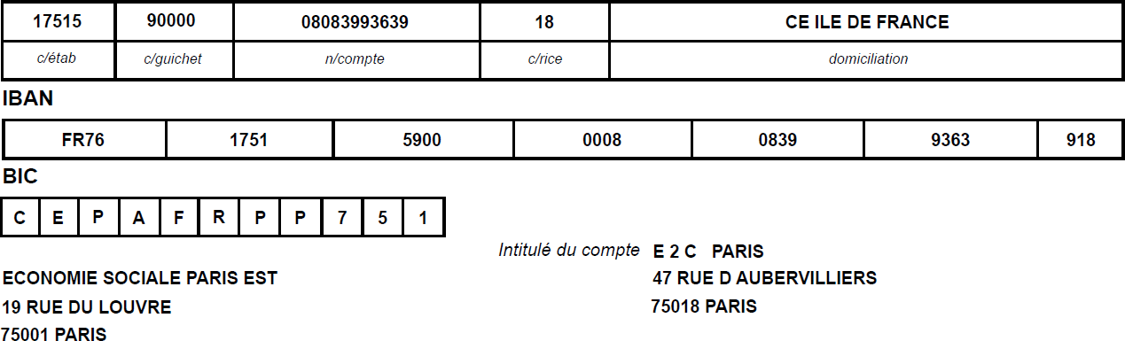
Pour nous permettre de suivre votre contribution, merci de bien vouloir retourner ce bordereau complété par mail à Chantal LEBERNADY - clebernady@e2c-paris.fr, ou nous contacter par téléphone au 06 45 16 75 45 pour toute demande de précision.

